**СЕНСОРНЫЙ ТЕАТР**«Волшебный теремок»

**Цель:**

Создать условия для развития сенсорных способностей, речи и воображения детей 3–4 лет через театрализованную деятельность с использованием фигурок, предметов и декораций, выполненных в технике папье-маше и натуральных материалов.

**Задачи**

**Образовательные:**

* Познакомить детей с русскими народными сказками и потешками.
* Формировать представления о домашних и лесных животных, о предметах русского быта.
* Закреплять знания о фактурах (мягкий, пушистый, гладкий, шершавый), цветах, размерах.

**Развивающие:**

* Развивать тактильные ощущения через взаимодействие с мехом, мешковиной, перьями, шишками, деревом, тканью, камешками.
* Стимулировать речевую активность через звукоподражания, короткие фразы и диалоги.
* Развивать внимание, память, воображение и мелкую моторику.
* Формировать умение ориентироваться в пространстве театра (домик, дорожка, предметы утвари).

**Воспитательные:**

* Воспитывать интерес к русской культуре и народному творчеству.
* Формировать положительные эмоции, желание участвовать в театрализованной игре.
* Воспитывать бережное отношение к рукотворным материалам и предметам.

**4. Материалы сенсорного театра**

**Декорации:**

* расписной домик с заборчиком;
* ёлки;
* дорожка из камушков;
* настоящие шишки;
* пенёк из дерева;
* основа – травянистая полянка.

**Персонажи в технике папье-маше в русской народной одежде:**

* лошадка (грива и хвост из мешковины);
* белая кошка (с хвостом из меха);
* серый кот (с хвостом из меха);
* курица (с хвостом из перьев), гнездо (из ниток) с яйцом (из пенопласта);
* собака (с ушами и хвостом из фетра);
* три медведя (с меховыми вставками);
* девочка Маша.

**Предметы утвари:**

* печь (из картона);
* коврик (из мешковины);
* ведра (из картона);
* туес (из бересты);
* плетёные лапти;
* плетеная корзинка с овощами (из пенопласта);
* стол и стулья (папье-маше);
* бархатная скатерть;
* пирожок (папье-маше);
* каральки (из соленого теста);
* метла (деревянная ручка + мешковина).

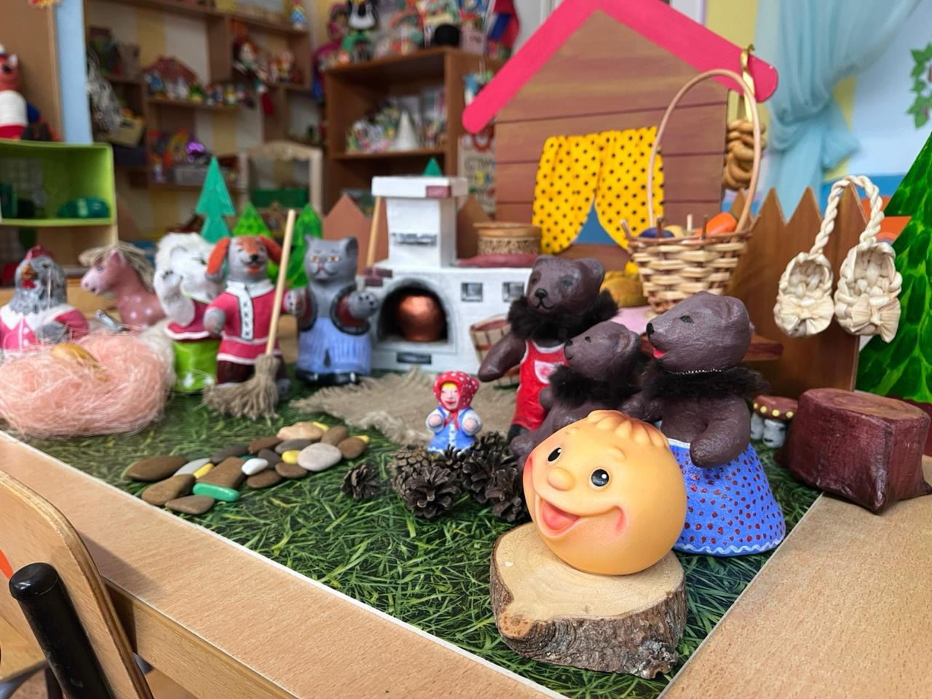

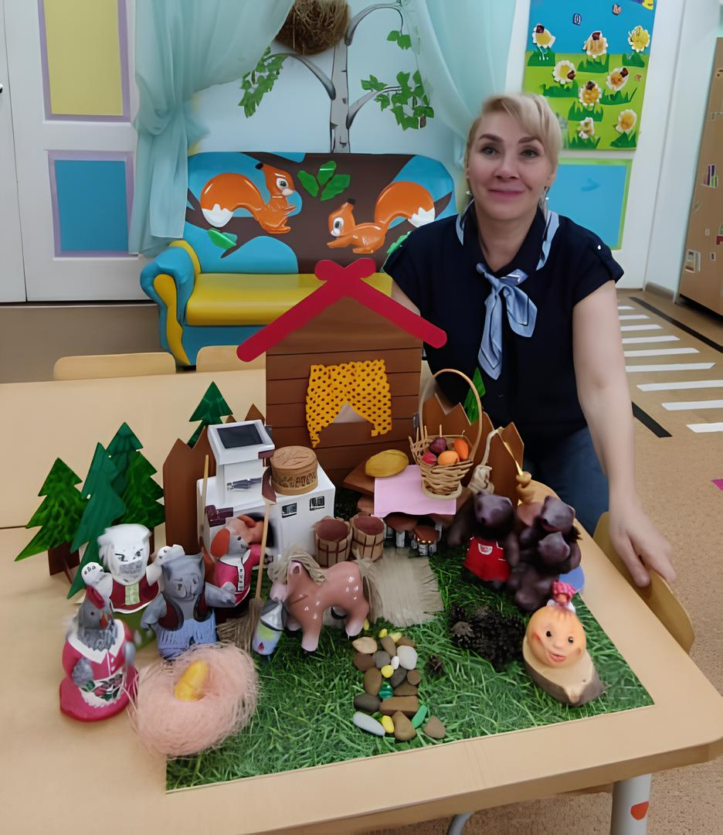

# 5. Пример сценария сенсорного театра

**Тема:** «Потешки про кота»

### 1. Потешка «Котя-коток, серенький хвосток…»

(Выходит **серый кот** с пушистым хвостом. Дети гладят его хвост: «мягкий, пушистый».)

Воспитатель:  
– Давайте вместе проговорим потешку:

«Котя-коток,Серенький хвосток,Приди, котик, ночевать,Нашу детушку качать!»

Дети вместе с воспитателем качают игрушку-детушку в ладошке.

### 2. Потешка «Котенька-коток, приди ночевать…»

Воспитатель достаёт **пирожок из папье-маше**.  
– Смотрите, котик пришёл к нам в гости. Давайте угостим его пирожком!

Читается потешка:

«Котенька-коток,Приди ночевать,Будем тебе кашку давать,Молочком поить,На печи стелить!»

Дети «угощают» котика пирожком и гладят его по голове, стелят бархатное одеяло на печку.

**6. Методы и приёмы**

* сенсорное обследование (тактильные ощущения: мех, ткань, дерево, перья, мешковина, камешки);
* игровые приёмы (подражание звукам животных, двигательные игры – «скачем как лошадка»);
* театрализация (инсценировка сказки, участие детей в действиях персонажей);
* словесные (короткие реплики, диалоги, вопросы).

**7. Ожидаемые результаты**

* Проявляют интерес к сенсорным материалам, различают мягкое–твёрдое, гладкое–шероховатое.
* Дети активно участвуют в театрализованной игре.
* Узнают и называют знакомых животных и предметы быта.
* Развивают речь через звукоподражания и короткие фразы.
* Формируют бережное отношение к рукотворным пособиям и предметам народной культуры.

